**LAPORAN PROJECT CITIZEN  
PANCASILA**

**“SIFAT BURUK DARI MAHASISWA”**



**Oleh:**

Muhammad Yusuf 122140193

Sharul Maitri Salam 122130100

Easthernita Fritz Darlinn 122130105

Imelda Saputri 122130018

Humberto G. G. Tambunan 122210113

**Dosen Pengampu:**

Anjar Nur Cholifah, M.Pd.

**MATA KULIAH PANCASILA**

**INSTITUT TEKNOLOGI SUMATERA**

**2023**

# **DAFTAR ISI**

**DAFTAR ISI** 1

**BAB I INDENTIFIKASI MASALAH** 2

**1.1.** **Daftar Permasalahan** 2

**1.2.** **Masalah yang dikaji** 3

**1.2.1.** **Sikap Superioritas Mahasiswa** 3

**1.2.2.** **Sifat Prokrastinasi** 3

**BAB II KEBIJAKAN & SOLUSI ALTERNATIF** 4

**2.1.** **Sikap Superioritas Mahasiswa** 4

**2.2.** **Sifat Prokrastinasi** 6

**BAB III KEBIJAKAN KELOMPOK/PUBLIK** 9

**3.1.** **Sikap Superioritas Mahasiswa** 9

**3.2.** **Sifat Prokrastinasi** 9

**BAB IV RENCANA TINDAKAN** 11

**4.1.** **Sikap Superioritas Mahasiswa** 11

**4.2.** **Sifat Prokrastinasi** 11

**KESIMPULAN** 13

**TABEL KINERJA** 14

**DAFTAR PUSTAKA** 15

**LAMPIRAN** 16

# **BAB I INDENTIFIKASI MASALAH**

## **Daftar Permasalahan**

|  |  |  |
| --- | --- | --- |
| **No** | **Lingkup Masalah** | **Sikap Perilaku Tidak Berkarakter** |
| 1. | Ketidaksetaraan | Sikap diskriminatif terhadap individu atau kelompok berdasarkan ras, agama, gender, atau latar belakang lainnya. |
| Penggunaan keuntungan atau hak istimewa tertentu untuk mendapatkan perlakuan lebih baik tanpa mempertimbangkan hak-hak orang lain. |
| Menolak atau mengabaikan partisipasi atau kontribusi dari kelompok tertentu, menciptakan lingkungan yang tidak inklusif. |
| Menempatkan kelompok tertentu pada posisi yang kurang dihargai atau diabaikan, menciptakan ketidaksetaraan dalam pengakuan dan peluang. |
| Mahasiswa merasa lebih baik atau pintar daripada orang yang tidak memiliki kesempatan menempuh pendidikan perkuliahan. |
| 2. | Lepas Tanggung Jawab | Tidak mengakui atau menolak tanggung jawab  atas kesalahan atau kegagalan sendiri, dan malah menyalahkan orang lain. |
| Menunda-nunda tugas atau tanggung jawab tanpa alasan yang jelas, menghambat kemajuan dan produktivitas. |
| Tidak jujur tentang capaian atau ketidakmampuan, menciptakan ketidaktransparanan dan ketidakpercayaan. |
| Menghindari tanggung jawab untuk mengatasi konflik atau masalah, menciptakan ketidakstabilan dalam hubungan dan lingkungan. |
| Mengabaikan atau tidak peduli dengan dampak negatif dari keputusan atau tindakan, tanpa upaya untuk memperbaikinya. |

## 

## **Masalah yang dikaji**

Dari sepuluh lingkup permasalahan yang telah diidentifikasi, kelompok akan secara rinci membahas dua permasalahan yang sering terjadi pada mahasiswa, yaitu sikap superioritas dan sifat prokrastinasi. Permasalahan ini diangkat ke dalam fokus laporan mini project citizen dengan tujuan mendukung dan memperkuat pengembangan solusi yang relevan dalam lingkup kehidupan mahasiswa.

### **Sikap Superioritas Mahasiswa**

Superioritas merujuk pada keadaan atau kualitas menjadi lebih unggul atau lebih baik daripada orang lain dalam beberapa hal. Hal ini dapat muncul dalam berbagai konteks, seperti dalam hubungan personal, olahraga, bisnis, atau politik. Namun, superioritas juga dapat terkait dengan perilaku negatif seperti kesombongan, prasangka, dan diskriminasi. Dalam beberapa kasus, superioritas dapat dikaitkan dengan fundamentalisme dan keyakinan bahwa budaya, agama, atau ideologi seseorang lebih unggul daripada yang lain (Tan Lie Lie, 2022).

Pendidikan tinggi sering dianggap sebagai tolak ukur kecerdasan dan keberhasilan. Mahasiswa seringkali merasa lebih baik atau pintar dari pada mereka yang tidak memiliki kesempatan menempuh pendidikan perkuliahan. Namun, kita perlu menyadari bahwa pemahaman dan kecerdasan tidak hanya dapat diukur dari sejauh mana seseorang menempuh pendidikan tinggi. Dalam laporan ini, kami akan menjelaskan kebijakan serta solusi alternatif untuk mengatasi persepsi superioritas ini, didukung oleh penelitian dan data yang valid.

Beberapa penelitian menunjukkan bahwa mahasiswa cenderung memiliki persepsi superioritas terhadap orang tanpa pendidikan tinggi. Namun, penelitian juga menunjukkan bahwa kecerdasan tidaklah terbatas pada tingkat pendidikan.Menteri Pendidikan beropini bahwasanya banyak mahasiswa S1 yang hanya mengandalkan pendidikan kuliah itu gagal saat ingin berkarir, beliau beropini “Banyak mahasiswa yang hanya dilatih dengan 1 gaya atau kompetensi, sedangkan seharusnya pada lingkup perkuliahan itu mahasiswa tidak hanya pasif mengikuti perkuliahan dan menyelesaikan tugas, namun harusnya memiliki kegiatan lain yang lebih mempersiapkan diri untuk terjun ke laut bebas dengan artian dunia karir/pekerjaan” dikutip dari video podcast Deddy Corbuzier pada tahun 2020 dalam program “Close The Door” yang berjudul “Kuliah itu Tidak Penting”.

### **Sifat Prokrastinasi**

Prokrastinasi, sebuah konsep dalam psikologi, merujuk pada kecenderungan seseorang untuk menunda-nunda atau memperpanjang waktu dalam menjalankan tugas atau tanggung jawab. Secara etimologis, istilah ini berasal dari Bahasa Latin, di mana "pro" berarti "maju" atau "ke depan" dan "crastinus" berarti "besok" (Chornelia Silintowe Labiro, 2022). Orang yang sering melakukan prokrastinasi disebut sebagai prokrastinator, yaitu mereka yang lebih suka menyelesaikan tugas esok daripada hari ini. Prokrastinasi terutama dapat terlihat dalam konteks akademik, di mana seseorang gagal menyelesaikan tugas dalam batas waktu yang ditetapkan atau menunda-nunda hingga saat-saat terakhir (Muyana, 2018).

Menurut penelitian yang dilakukan oleh Joseph Ferrari, seorang profesor dari De Paul University, Chicago, sekitar 20 persen dari wanita dan pria di seluruh dunia memiliki kecenderungan prokrastinasi. Mereka cenderung memiliki gaya hidup yang tidak sesuai atau maladaptif, baik itu di rumah, sekolah, tempat kerja, maupun dalam hubungan. Ferrari menjelaskan bahwa menunda-nunda tugas atau tanggung jawab sering terjadi pada individu yang mengalami prokrastinasi, dan perilaku ini dapat mengakibatkan ketidaknyamanan saat mendekati batas waktu. Ketidakpercayaan terhadap diri sendiri juga dapat menjadi hambatan signifikan bagi kemajuan dan produktivitas seseorang.

# **BAB II KEBIJAKAN & SOLUSI ALTERNATIF**



## **Sikap Superioritas Mahasiswa**

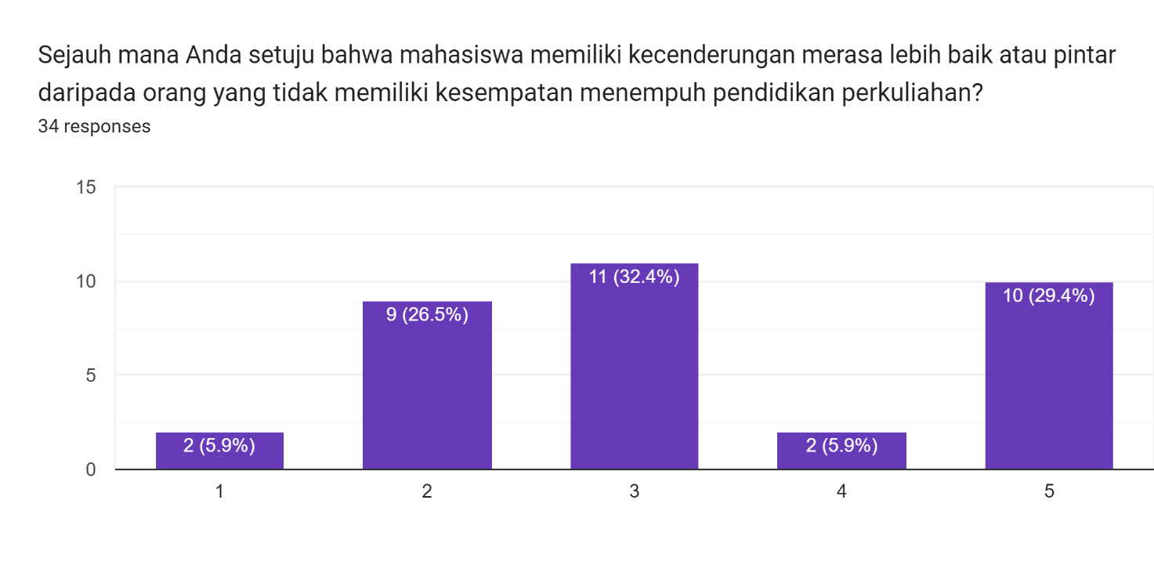

Tampilan data diatas menunjukan seberapa banyak orang yang setuju bahwasanya banyak mahasiswa yang memiliki sikap superioritas, ada 29% responden yang setuju bahwasanya mahasiswa merasa dirinya lebih baik atau pintar daripada orang yang tidak memiliki kesempatan menempuh jenjang pendidikan yang lebih tinggi.

|  |  |  |
| --- | --- | --- |
| **TOPIK 1 "Sikap Superioritas Mahasiswa"** | | |
| **Pertanyaan** | **Responden** | **Jawaban** |
| Sejauh mana Anda setuju bahwa mahasiswa memiliki kecenderungan merasa lebih baik atau pintar daripada orang yang tidak memiliki kesempatan menempuh pendidikan perkuliahan? | NK | Kalau itu biasa aja, ditengah-tengah |
| R | Cukup tidak setuju |
| JS | Tidak setuju, karena sebenarnya pemahaman orang tidak bisa diukur dari tingkat pendidikannya |
| JP | Tidak setuju |
| T | Tidak setuju, menambahkan dari JS kalau pemahaman seseorang itu sebenarnya kembali dari pribadinya masing-masing |
| D | Cukup tidak setuju, sebenarnya ada beberapa hal yang dapat kita pelajari dari dunia perkuliahan dan sebelumnya tidak kita dapat dari luar tetapi di jaman sekarang semakin canggih jadi apapun bisa dicari tau |
| Apakah Anda percaya bahwa pendidikan perkuliahan secara langsung berkorelasi dengan tingkat kecerdasan seseorang? | NK | Percaya, karena di perkuliahan banyak hal baru yang dapat diperlajari dan tentunya memiliki pengaruh ke tingkat kecerdasan seseorang |
| R | Percaya |
| JS | Sama dengan yang lain percaya |
| JP | Percaya |
| T | Percaya |
| D | Percaya, menambahkan jawaban dari NK di perkuliahan juga lebih ketemu banyak hal yang melatih cara berpikir kritis dan problem solving jadi mempengaruhi tentunya |
| Apakah Anda menganggap adanya kesenjangan pengetahuan antara mahasiswa dan mereka yang tidak melanjutkan pendidikan tinggi? | NK | Cukup ada kesenjangan |
| R | Ada kesenjangan tetapi tidak terlalu signifikan |
| JS | Cukup Ada kesenjangan |
| JP | Ada kesenjangan, karena di perkuliahan materi kuliah sudah masuk ke lebih dalam atau tingkatannya lebih luas tidak hanya sekedar dasar |
| T | Ada kesenjangan |
| D | Ada kesenjangan |
| Menurut Anda, apakah mahasiswa cenderung memiliki sikap superioritas (perasaan lebih segalanya dari orang lain) terhadap orang yang tidak mendapatkan kesempatan untuk menempuh pendidikan perkuliahan? | NK | Biasa saja ditengah-tengah, karena ada moment tertentu merasa lebih baik ketika dihadapkan suatu masalah dan saya dapat menyelesaikannya atau paham |
| R | Ada sedikit rasa superioritas |
| JS | Ada sedikit rasa superioritas |
| JP | Ada sedikit rasa superioritas |
| T | Ada sedikit rasa superioritas |
| D | Ada sedikit rasa superioritas |

Hasil wawancara dengan teman-teman perkuliahan menunjukkan variasi pandangan terkait sikap superioritas mahasiswa. Sebagian besar responden, seperti NK, R, JS, JP, T, dan D, menyatakan ketidaksetujuan terhadap ide bahwa mahasiswa merasa lebih baik atau pintar daripada orang yang tidak melanjutkan pendidikan perkuliahan. Mereka menekankan bahwa pemahaman dan kecerdasan seseorang tidak dapat diukur secara langsung dari tingkat pendidikan.

Namun, ketika ditanya tentang kesenjangan pengetahuan antara mahasiswa dan mereka yang tidak melanjutkan pendidikan tinggi, mayoritas responden mengakui adanya kesenjangan. Mereka menyatakan bahwa materi perkuliahan lebih mendalam dan luas, menciptakan kesenjangan pengetahuan antara kedua kelompok tersebut.

Terkait dengan sikap superioritas, sebagian besar responden mengakui adanya sedikit rasa superioritas di kalangan mahasiswa. Beberapa responden, seperti NK, menganggapnya sebagai hal yang wajar di tengah-tengah situasi tertentu, sementara yang lain, seperti R, JS, JP, T, dan D, mengakui adanya sedikit rasa superioritas.

Menariknya, ketika ditanya tentang kontribusi pengalaman hidup dan kecerdasan praktis dibandingkan dengan pendidikan perkuliahan dalam menilai kecerdasan seseorang, sebagian besar responden, termasuk NK, JS, T, dan D, menyatakan bahwa keduanya memiliki tingkat penting yang sama. Mereka melihat bahwa pengalaman hidup dan kecerdasan praktis memiliki peran yang sebanding dengan pendidikan perkuliahan dalam membentuk kecerdasan seseorang.

Superioritas adalah sikap yang buruk maka dari itu solusi alternatif untuk mengatasi sikap superioritas dan diskriminasi dari mahasiswa ke orang yang belum memiliki kesempatan berkuliah adalah:

1. **Pengembangan Kesadaran:** Implementasikan program kesadaran di kampus untuk mengubah persepsi mahasiswa. Diskusi, seminar, dan lokakarya dapat digunakan untuk menyoroti keberagaman bakat dan kecerdasan di luar pendidikan formal.
2. **Kurikulum Inklusif:** Perbarui kurikulum dengan mencakup mata kuliah atau modul tentang keberagaman bakat dan keterampilan. Ini dapat membantu mahasiswa menghargai berbagai bentuk kecerdasan.
3. **Mentorship Antar Generasi:** Membangun program mentorship antar generasi, di mana mahasiswa dapat belajar dari pengalaman orang-orang yang telah sukses tanpa gelar pendidikan tinggi.
4. **Kerjasama dengan Komunitas:** Kampus dapat bekerjasama dengan komunitas lokal untuk memfasilitasi pertukaran pengetahuan dan keterampilan antara mahasiswa dan individu tanpa pendidikan tinggi.

## **Sifat Prokrastinasi**

Forms response chart. Question title: Seberapa sering Anda menunda-nunda tugas atau tanggung jawab tanpa alasan yang jelas?
. Number of responses: 34 responses.

Tampilan data di atas menunjukkan seberapa umum sifat prokrastinasi di kalangan mahasiswa. Sebanyak 55% dari responden mengakui bahwa mereka seringkali menunda-nunda penyelesaian tugas mereka. Hal ini mencerminkan tantangan nyata yang dihadapi oleh sebagian mahasiswa dalam manajemen waktu dan keteraturan aktivitas akademis.

Angka 55% ini memberikan gambaran bahwa prokrastinasi bukanlah permasalahan yang terisolasi, tetapi cukup signifikan dalam lingkungan mahasiswa. Dampak dari kebiasaan ini mungkin berkaitan dengan peningkatan stres, penurunan kualitas hasil pekerjaan, dan pengaruh negatif terhadap pencapaian akademis secara keseluruhan.

|  |  |  |
| --- | --- | --- |
| **TOPIK 2 "Sifat Prokrastinasi Mahasiswa"** | | |
| **Pertanyaan** | **Responden** | **Jawaban** |
| Seberapa sering Anda menunda-nunda tugas atau tanggung jawab tanpa alasan yang jelas? | NK | Pernah tapi tidak sering, menunda karena ada kepentingan mendesak lainnya |
| R | Cukup sering, karena mikir deadline tugas masih lama |
| JS | Sering, nunggu tugas teman hahaha |
| JP | Sering, ada rasa malas |
| T | Cukup sering, biasanya sibuk kalau ada waktu kosong baru bisa ngerjain tugas |
| D | Netral |
| Apakah menurut Anda prokrastinasi dapat menghambat kemajuan pribadi dan profesional seseorang? | NK | Cukup menghambat, karena sudah sering jadi kebiasaan menunda-nunda |
| R | Menghambat |
| JS | Menghambat |
| JP | Menghambat |
| T | Menghambat |
| D | Menghambat, karena waktu berharga yg bisa digunakan untuk hal yang baik terbuang percuma |
| Faktor apa yang menurut Anda paling sering menjadi penyebab utama prokrastinasi? | NK | Tidak bisa membagi waktu |
| R | Rasa malas |
| JS | Kurang memahami materi |
| JP | Rasa malas dan kurang motivasi |
| T | Tidak mampu mengelola waktu |
| D | Kurang motivasi untuk ingin mengerjakan tugas |
| Apakah Anda merasa bahwa tekanan waktu dapat menjadi pemicu utama prokrastinasi dalam menjalankan tugas atau tanggung jawab? | NK | Terkadang atau netral |
| R | Tidak sepenuhnya pernah atau jarang |
| JS | Netral |
| JP | Netral |
| T | Pernah |
| D | Pernah |
| Bagaimana Anda mengatasi kecenderungan untuk menunda-nunda tugas dan tanggung jawab agar tetap produktif? | NK | Dukungan teman yang mengingatkan atau mengajak untuk mengerjakan tugas |
| R | Meningkatkan motivasi diri untuk mengerjakan tugas |
| JS | Dukungan teman |
| JP | Meningkatkan motivasi diri untuk tetap melakukan kesibukan |
| T | Belajar manajemen waktu |
| D | Membuat to do list |

Hasil wawancara terkait sifat prokrastinasi menggambarkan variasi tingkat kecenderungan menunda-nunda tugas di antara responden. Beberapa responden, seperti NK dan D, mengakui bahwa mereka kadang-kadang atau netral terhadap kebiasaan menunda-nunda, dengan alasan tertentu seperti adanya kepentingan mendesak lainnya. Sementara itu, responden lain, seperti R, JS, JP, dan T, mengaku cukup sering atau sering menunda-nunda tugas, baik karena alasan kurang motivasi, rasa malas, atau menunggu tugas teman.

Terkait dengan dampak prokrastinasi terhadap kemajuan pribadi dan profesional, mayoritas responden, termasuk NK, R, JS, JP, dan T, menyatakan bahwa prokrastinasi dapat menghambat kemajuan. Mereka melihat bahwa kebiasaan menunda-nunda dapat menjadi penghalang bagi pencapaian tujuan pribadi dan profesional, terutama jika menjadi kebiasaan yang sulit diubah.

Faktor penyebab prokrastinasi juga bervariasi menurut pandangan responden. Beberapa responden, seperti NK, R, dan T, melihat bahwa kurangnya kemampuan dalam membagi waktu atau manajemen waktu menjadi penyebab utama. Sementara itu, responden lain, seperti JS dan JP, mengidentifikasi rasa malas dan kurang motivasi sebagai faktor utama prokrastinasi.

Terkait tekanan waktu sebagai pemicu prokrastinasi, sebagian besar responden, termasuk NK, JS, JP, dan T, menyatakan netral atau terkadang mengalami. Namun, responden lain, seperti R dan D, menyatakan bahwa tekanan waktu jarang menjadi pemicu utama prokrastinasi.

Untuk mengatasi kecenderungan prokrastinasi, responden menyebutkan berbagai strategi. Dukungan teman, peningkatan motivasi diri, manajemen waktu, dan membuat to-do list merupakan beberapa pendekatan yang diakui oleh responden untuk tetap produktif. Ini mencerminkan upaya individu dalam menghadapi dan mengatasi tantangan prokrastinasi guna meningkatkan efektivitas dalam menjalankan tugas dan tanggung jawab.

Menunda-nunda tugas atau tanggung jawab tanpa alasan yang jelas dapat menghambat kemajuan dan produktivitas seseorang atau bahkan suatu kelompok. Berikut adalah beberapa alasan mengapa perilaku menunda ini dapat berdampak negatif:

1. **Waktu Tidak Efektif:** Menunda-nunda membuat seseorang kehilangan waktu yang seharusnya dapat digunakan untuk menyelesaikan tugas. Waktu yang sebenarnya dapat digunakan dengan efektif untuk menyelesaikan pekerjaan tersebut menjadi terbuang percuma.
2. **Stres dan Kecemasan:** Menunda-nunda seringkali menciptakan tekanan dan kecemasan. Ketika tugas atau tanggung jawab menumpuk, seseorang dapat merasa tertekan dan stres karena harus menyelesaikan semuanya dalam waktu yang terbatas.
3. **Kualitas Kerja Menurun:** Pekerjaan yang dikerjakan dengan tergesa-gesa akibat penundaan cenderung memiliki kualitas yang lebih rendah. Hal ini dapat berdampak pada hasil akhir dan reputasi seseorang dalam lingkungan kerja atau pendidikan.
4. **Kurangnya Progres Karier:** Menunda-nunda dapat menghambat perkembangan karier seseorang. Pekerja yang konsisten menunda-nunda tugas mungkin tidak mendapatkan proyek-proyek menantang atau tanggung jawab yang lebih besar karena kurangnya keandalan.
5. **Kehilangan Kesempatan:** Terkadang, menunda-nunda dapat menyebabkan kehilangan kesempatan, baik dalam hal peluang karier maupun kehidupan pribadi. Peluang yang hanya muncul dalam jangka waktu tertentu dapat terlewatkan karena tugas yang belum diselesaikan.
6. **Pemborosan Sumber Daya:** Menunda-nunda juga dapat menjadi pemborosan sumber daya seperti energi, waktu, dan bahkan uang. Upaya yang lebih besar mungkin diperlukan untuk menangani tugas yang telah ditunda.
7. **Pengaruh Negatif pada Lingkungan Kerja:** Dalam konteks kerja, perilaku menunda-nunda dapat mempengaruhi motivasi dan produktivitas tim secara keseluruhan. Orang-orang di sekitarnya mungkin merasa frustrasi atau terbebani oleh penundaan tersebut.

# **BAB III KEBIJAKAN KELOMPOK/PUBLIK**



## **Sikap Superioritas Mahasiswa**

Berikut adalah beberapa kebijakan untuk mencegah terjadinya sikap superioritas berdasarkan kesepakatan kelompok:

1. **Pengembangan Wawasan Bidang Studi**

Mahasiswa harus didorong aktif mengikuti seminar dan kegiatan ekstrakurikuler yang memperluas wawasan mereka terhadap bidang studi, mendorong apresiasi terhadap keragaman pendekatan.

1. **Pemahaman Diversitas Individu**

Mahasiswa harus lebih memahami bahwa terdapat latar belakang, kesempatan, serta rezeki setiap orang berbeda-beda.

1. **Partisipasi dalam Kegiatan Workshop**

Mahasiswa harus banyak mengikuti kegiatan workshop yang diadakan oleh kampus ataupun non-kampus agar lebih mengerti bahwa kesuksesan bukan hanya untuk seorang yang kuliah.

Tujuan rencana ini adalah menciptakan lingkungan kelompok yang inklusif, mendukung, dan menghargai keberagaman, memastikan bahwa mahasiswa tidak lagi mengadopsi sikap superioritas.

## **Sifat Prokrastinasi**

Berikut adalah beberapa kebijakan untuk mencegah terjadinya sifat prokrastinasi berdasarkan kesepakatan kelompok:

1. **Penjadwalan Tugas dengan Bijak**

Anggota kelompok harus mengembangkan kebiasaan menetapkan jadwal tugas dengan bijak. Hal ini melibatkan pembuatan jadwal yang realistis dan memprioritaskan pekerjaan agar tidak menumpuk menjelang batas waktu.

1. **Saling Mendukung dalam Pekerjaan Kelompok**

Melalui budaya saling mendukung, anggota kelompok dapat saling mengingatkan dan memberikan dukungan positif agar tugas diselesaikan tepat waktu. Komunikasi terbuka dan jujur tentang kemajuan pekerjaan dapat mencegah prokrastinasi.

1. **Pembagian Tugas yang Adil**

Memastikan bahwa pembagian tugas dalam kelompok dilakukan secara adil dan sesuai dengan keahlian dan minat masing-masing anggota. Ini membantu menghindari rasa tidak nyaman atau beban kerja yang berlebihan, yang dapat menjadi pemicu prokrastinasi.

1. **Mengidentifikasi Penyebab Prokrastinasi**

Kelompok dapat secara bersama-sama mengidentifikasi faktor-faktor penyebab prokrastinasi dan mencari solusi bersama. Ini dapat melibatkan pemahaman mendalam tentang motivasi dan tantangan individu dalam menyelesaikan tugas.

1. **Menyusun Rencana Kerja Bersama**

Anggota kelompok dapat bersama-sama menyusun rencana kerja yang jelas dengan batas waktu yang terdefinisi. Ini mencakup penetapan tenggat waktu internal untuk setiap langkah dan tindakan konkret untuk memastikan kemajuan yang konsisten.

Melalui langkah-langkah ini, diharapkan kelompok dapat mencegah prokrastinasi dengan membentuk lingkungan yang mendukung, memotivasi, dan mengelola waktu secara efektif.

# **BAB IV RENCANA TINDAKAN**



## **Sikap Superioritas Mahasiswa**

Rencana tindakan yang kami pilih dan rangkum demi mengurangi sikap prioritas mahasiswa terhadap orang yang tidak memiliki kesempatan berkuliah adalah:

1. **Pengembangan Wawasan Bidang Studi:**

* Kegiatan:

1. Membuat jadwal rutin seminar dan kegiatan ekstrakurikuler.
2. Mendorong partisipasi mahasiswa dalam acara yang mendukung pemahaman bidang studi.

* Metode Implementasi:

1. Mengintegrasikan jadwal kegiatan ekstrakurikuler dalam kurikulum.
2. Membentuk tim pengelola kegiatan yang dapat memberikan insentif bagi partisipasi aktif.
3. **Pemahaman Diversitas Individu:**

* Kegiatan:

1. Menyelenggarakan sesi diskusi tentang diversitas individu.
2. Membuat program mentoring antar-mahasiswa untuk lebih memahami latar belakang satu sama lain.

* Metode Implementasi:

1. Menetapkan waktu khusus dalam kuliah untuk sesi diskusi diversitas.
2. Membentuk kelompok mentoring dengan mahasiswa senior sebagai mentornya.
3. **Partisipasi dalam Kegiatan Workshop:**

* Kegiatan:

1. Menyusun daftar workshop yang relevan.
2. Membuat sistem insentif untuk mahasiswa yang aktif mengikuti workshop.

* Metode Implementasi:

1. Membuat kalender kegiatan yang terintegrasi dengan sistem informasi kampus.
2. Menyusun rencana insentif dalam bentuk poin yang dapat ditukarkan dengan keuntungan tertentu.
3. **Tujuan Kesepakatan Kelompok:**

* Kegiatan:

1. Mengadakan pertemuan awal untuk membahas dan menyepakati tujuan bersama.
2. Membuat pernyataan kesepakatan kelompok terkait sikap dan perilaku yang diharapkan.

* Metode Implementasi:

1. Membuat dokumen kesepakatan yang ditandatangani oleh setiap anggota kelompok.
2. Menyelenggarakan pertemuan evaluasi berkala untuk memastikan konsistensi implementasi.

## **Sifat Prokrastinasi**

Rencana tindakan yang kami pilih dan rangkum demi mencegah dan menangani sifat prokrastinasi pada mahasiswa terhadap tugas ataupun kerjaan yakni:

1. **Penjadwalan Tugas dengan Bijak:**

* Kegiatan:

1. Memberikan pelatihan manajemen waktu kepada anggota kelompok.
2. Menggunakan platform digital untuk membantu penjadwalan tugas.

* Metode Implementasi:

1. Menyelenggarakan workshop manajemen waktu.
2. Membangun aplikasi atau menggunakan alat manajemen waktu yang dapat diakses oleh semua anggota kelompok.
3. **Saling Mendukung dalam Pekerjaan Kelompok:**

* Kegiatan:

1. Membentuk tim dukungan antar-mahasiswa.
2. Menyelenggarakan sesi motivasi dan dukungan psikologis.

* Metode Implementasi:

1. Membuat grup dukungan online.
2. Menetapkan waktu mingguan untuk sesi motivasi dan evaluasi progress.
3. **Pembagian Tugas yang Adil:**

* Kegiatan:

1. Mengadakan sesi pembagian tugas secara transparan.
2. Membuat platform online untuk pemantauan pembagian tugas.

* Metode Implementasi:

1. Menerapkan metode rotasi tugas untuk memastikan keadilan.
2. Menyediakan alat online yang memudahkan pemantauan progress tugas.
3. **Identifikasi Penyebab Prokrastinasi:**

* Kegiatan:

1. Menyelenggarakan sesi refleksi bersama untuk mengidentifikasi penyebab prokrastinasi.
2. Membuat survey atau kuesioner untuk analisis diri.

* Metode Implementasi:

1. Menggunakan platform daring untuk survey dan analisis diri.
2. Menetapkan waktu khusus untuk sesi refleksi dalam pertemuan kelompok.
3. **Menyusun Rencana Kerja Bersama:**

* Kegiatan:

1. Membuat template rencana kerja bersama dengan tenggat waktu yang jelas.
2. Mengadakan sesi perencanaan bersama untuk menetapkan rencana.

* Metode Implementasi:

1. Menyimpan template rencana kerja di platform bersama.
2. Mengadakan pertemuan rutin untuk memastikan konsistensi dan mengatasi kendala.
3. **Pemantauan dan Evaluasi:**

* Kegiatan:

1. Menetapkan indikator pencapaian dan pemantauan progress secara berkala.
2. Membuat forum diskusi online untuk pertukaran pengalaman.

* Metode Implementasi:

1. Membuat dashboard pemantauan online.
2. Menyelenggarakan pertemuan evaluasi secara rutin.

# **KESIMPULAN**

Dalam menjalankan Mini Project Citizen Pancasila yang mengupas masalah sikap superioritas mahasiswa dan sifat prokrastinasi di kehidupan sehari-hari, dapat ditarik beberapa kesimpulan penting.

* + - 1. **Sikap Superioritas Mahasiswa:**
* **Pentingnya Kesadaran akan Diversitas**

Mini project ini menyoroti pentingnya kesadaran akan diversitas dan perlunya mahasiswa untuk memahami bahwa setiap individu memiliki latar belakang, kesempatan, dan rezeki yang berbeda-beda. Pendidikan tidak hanya mengandalkan prestasi akademis, tetapi juga membutuhkan pemahaman dan apresiasi terhadap perbedaan.

* **Peran Pengembangan Wawasan**

Melalui pengembangan wawasan bidang studi dan partisipasi dalam kegiatan ekstrakurikuler, mahasiswa dapat memperluas pandangan mereka terhadap dunia dan bidang studi masing-masing. Hal ini dapat membantu meredakan sikap superioritas dengan memberikan pemahaman yang lebih luas dan mendalam.

* **Kesepakatan Kelompok untuk Inklusivitas**

Membentuk kesepakatan kelompok menjadi strategi efektif dalam menciptakan lingkungan yang inklusif. Dengan menyatukan tujuan dan mengadopsi sikap positif bersama, mahasiswa dapat mendorong atmosfer saling penghargaan dan kerjasama.

* + - 1. **Sifat Prokrastinasi:**
* **Manajemen Waktu dan Pembagian Tugas yang Efektif**

Kesimpulan dari penanganan sifat prokrastinasi menunjukkan pentingnya manajemen waktu dan pembagian tugas yang efektif. Penjadwalan tugas dengan bijak, pembagian tugas yang adil, dan dukungan antar-anggota kelompok dapat mengurangi risiko prokrastinasi.

* **Dukungan Psikologis dan Sosial**

Saling mendukung dalam pekerjaan kelompok dan membentuk tim dukungan psikologis menjadi kunci untuk mengatasi prokrastinasi. Mahasiswa perlu merasa didukung dan memiliki platform untuk berbagi tantangan serta mendapatkan motivasi positif.

* **Refleksi dan Identifikasi Faktor Prokrastinas**

Membangun kesadaran melalui sesi refleksi bersama membantu mengidentifikasi faktor penyebab prokrastinasi. Dengan memahami akar permasalahan, kelompok dapat mencari solusi bersama dan mengimplementasikannya dalam rencana kerja.

Secara keseluruhan, Mini Project Citizen Pancasila ini menunjukkan bahwa mengatasi sikap superioritas mahasiswa dan sifat prokrastinasi memerlukan kombinasi strategi. Kesadaran akan diversitas, pengembangan wawasan, pembagian tugas yang adil, dukungan sosial, dan refleksi bersama menjadi pilar-pilar utama dalam menciptakan lingkungan yang seimbang dan mendukung pertumbuhan positif mahasiswa. Melalui implementasi rencana tindakan yang terarah, diharapkan mahasiswa dapat menjadi agen perubahan yang membawa semangat Pancasila dalam kehidupan sehari-hari mereka.

# **TABEL KINERJA**

|  |  |  |
| --- | --- | --- |
| **NIM** | **Nama** | **Jobdesk** |
| 122140193 | Muhammad Yusuf | BAB I, BAB II Superioritas Mahasiswa, Set-up Hal-hal yang diperlukan dalam mini project citizen ini, merapihkan laporan dan mengisi bagian yang kurang, Menyusun seluruh tabel, Membuat pertanyaan wawancara dan kuisioner. |
| 122130100 | Sharul Maitri Salam | PPT, Print Laporan |
| 122130105 | Easthernita Fritz Darlinn | PPT, Wawancara |
| 122130018 | Imelda Saputri | Mengkaji pengertian dari permasalahan awal di BAB I tentang Menunda Tugas , PPT |
| 122210113 | Humberto G. G. Tambunan | Mengidentifikasikan masalah yang terdapat pada BAB II Menunda Tugas dan memberikan solusi |

# **DAFTAR PUSTAKA**

Chornelia Silintowe Labiro, R. Y. (2022). Hubungan Antara Stres Akademik dengan Prokrastinasi Akademik pada Mahasiswa di Masa Pandemi Covid-19. *BULLETIN OF COUNSELING AND PSYCHOTHERAPY*.

Muyana, S. (2018). Prokrastinasi Akademik Dikalangan Mahasiswa Program Studi. *Jurnal Bimbingan dan Konseling 8 (1), 45 – 52*, 3-4.

Tan Lie Lie, Y. A. (2022). Aktualisasi Pancasila dalam PAK: Penguatan Bela Negara dan Jati diri Bangsa Menghadapi Superioritas dan Fundamentalisme atas Nama Agama. *Jurnal Teologi Berita Hidup* , 3.

# **LAMPIRAN**

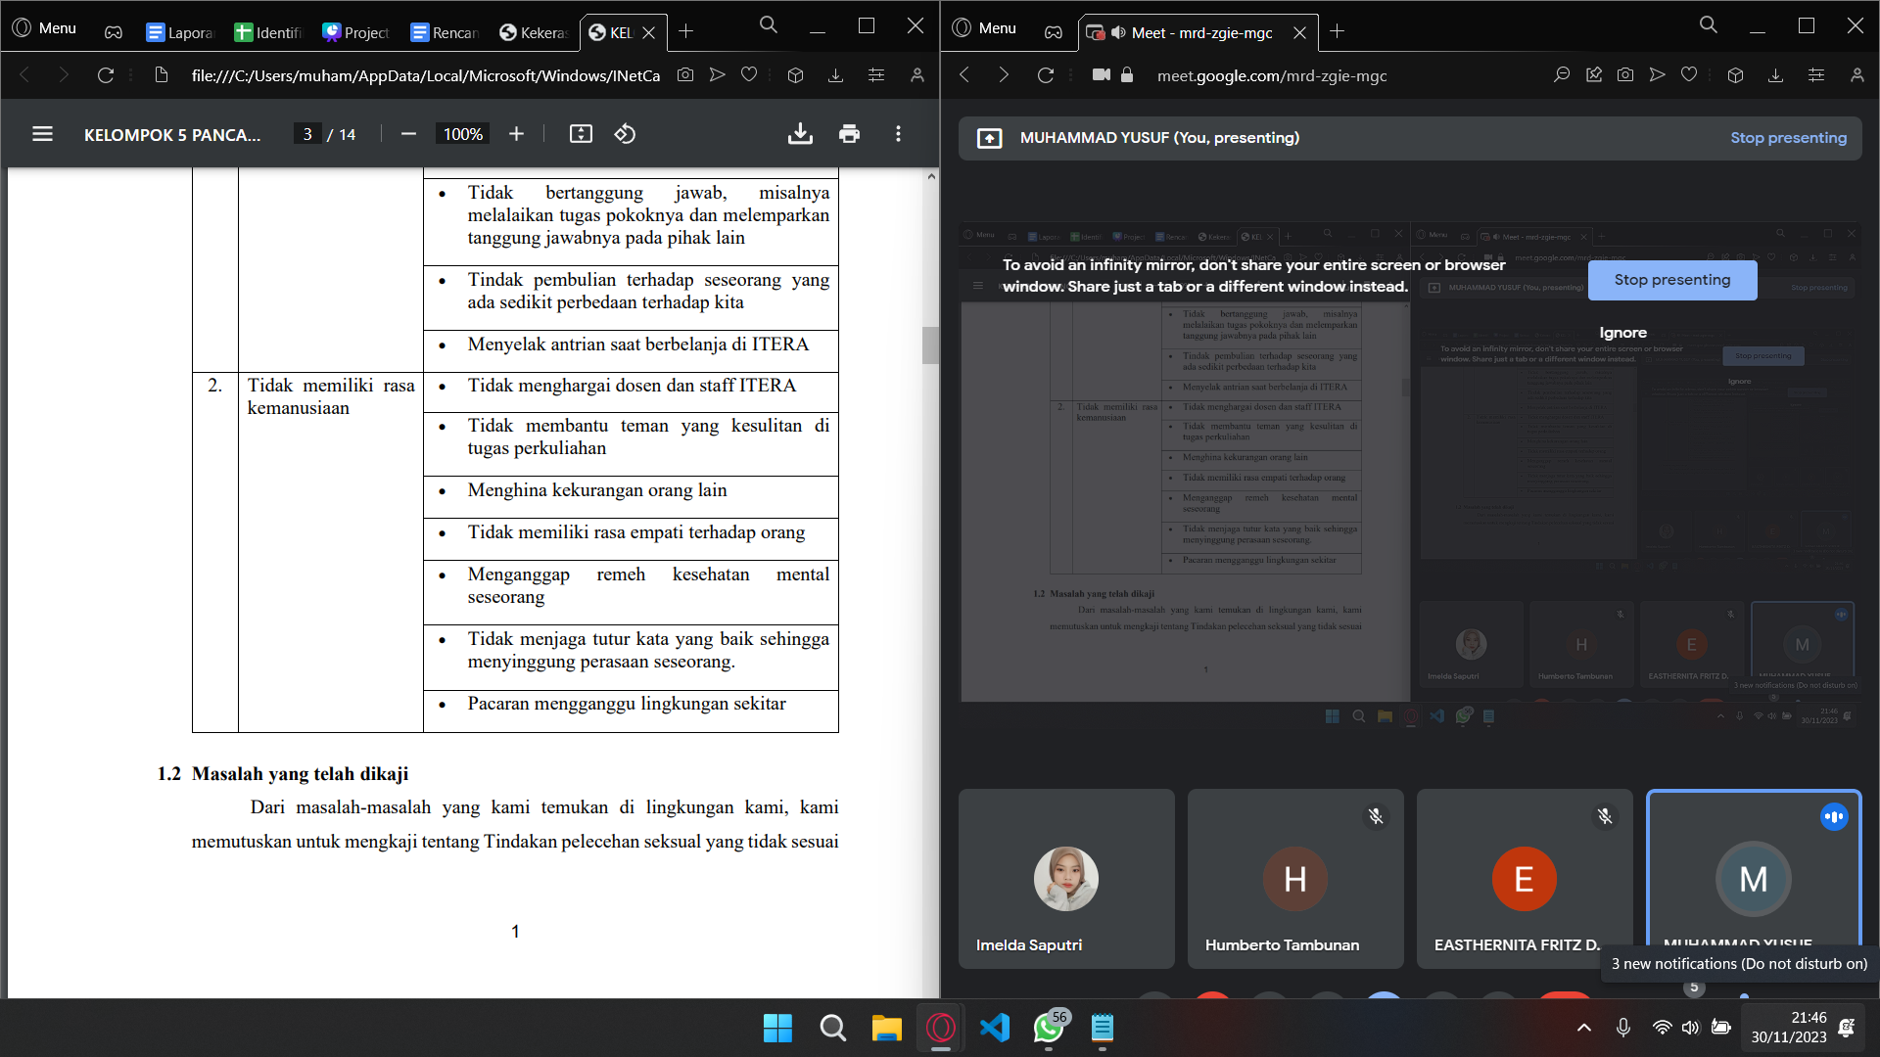

Kerja Kelompok Pertama pada tanggal 30 November 2023.

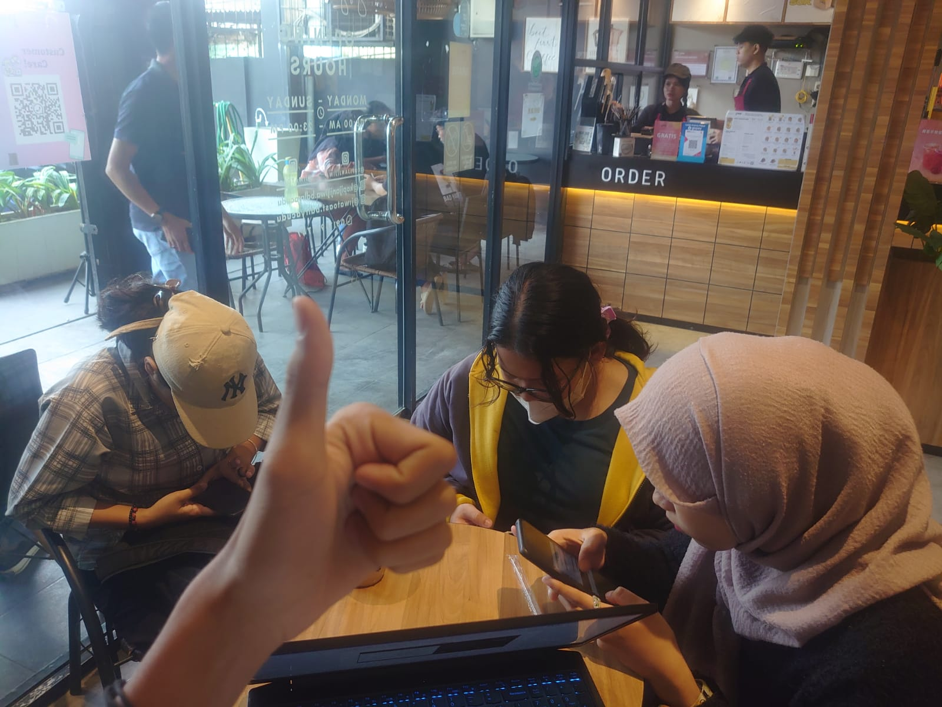

Kerja Kelompok Kedua pada tanggal 6 Desember 2023.

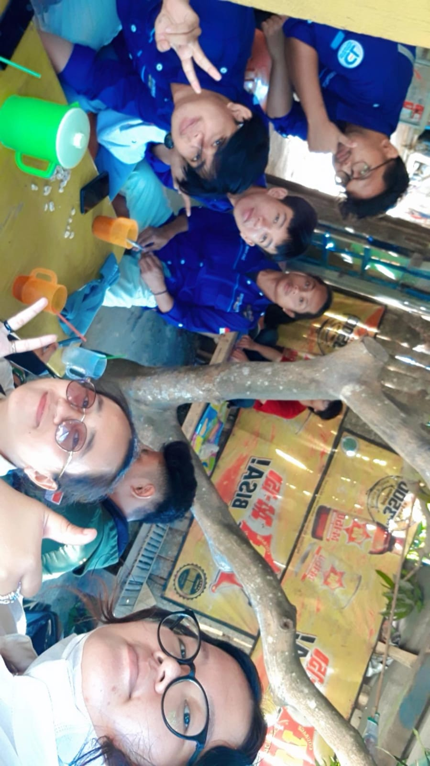

Bukti foto wawancara mahasiswa terkait topik yang dibahas.